Муниципальное бюджетное учреждение
дополнительного образования
«Детская школа искусств № 6»

Сидоренко Ирина Сергеевна

«ПОСВЯЩЕНИЕ В МУЗЫКАНТЫ»
Сценарий праздника для учащихся фортепианного отделения
(1 класс)

Красноярск, 2014

Краткая аннотация.

Праздник «Посвящение в музыканты» стал традицией Детской школы искусств № 6. Проводится он в третьей четверти после первого академического концерта первоклассников, где они, как правило, получают свои первые «пятерки».
Академический концерт – это строгое по форме выступление, очень ответственное и напряженное. Праздник – это возможность для детей в непринужденной обстановке проявить себя, поучаствовать в сценарии, выступить на сцене перед публикой с концертным номером. Таким образом, дети лучше адаптируются к школьной жизни. А для родителей этот праздник – большая гордость, возможность увидеть достижения своего ребенка и сравнить их с достижениями других детей. Благодаря такому праздничному событию повышается мотивация к обучению, как у детей, так и родителей.
Подготовкой сценария и организацией праздника занимаются несколько преподавателей школы, распределяя между собой обязанности – разработка сценария, подбор музыкального материала, стихов, загадок, оформление зала, распределение ролей и т.д.
В разработке сценария следует учитывать следующие моменты:
- Привлечь к участию как можно большее количество детей.
- Использовать интерактивные игры, связанные с теорией музыки.
- В сценарный план включать концертные номера юных пианистов,
стихотворения о музыке, загадки.
- Окончанием праздника традиционно служит клятва музыканта и вручение памятных подарков.

Задача организаторов и сценаристов состоит в том, чтобы этот день стал особенным. Стал отличным стартом на пути к музыке!

Посвящение в музыканты.

Действующие лица:
Взрослые – ведущая I, ведущая II (концертмейстер).
Дети (первоклассники) – Домисолька, Колокольчик, Нехочуха, Девочки-Загадки.
Первоклассники выстроены за дверью в зал.
Вед. I. Дорогие наши гости, уважаемые учителя и родители! Сегодня замечательный день - Посвящение в Музыканты! Настал момент, когда наши маленькие пианисты готовы называться таким громким именем - МУЗЫКАНТ! Они много трудились, старательно изучали музыкальную грамоту, с отличием выступили на своем первом Академическом Первоклассном концерте! Встречайте бурными аплодисментами – наши юные Музыканты!
Первоклассники, кроме Домисольки,
входят в зал под торжественную музыку.
Проходят круг почета, останавливаются перед сценой.
Нарядные! Парадные!
Такие ненаглядные!
Причесанные, с бантиками
Девочки идут!
И мальчики отличные!
Такие симпатичные,
Такие аккуратные,
И где ж таких берут?
Все бывшие проказники -
Сегодня первоклассники.
Ну, очень музыкальные,
Таких вот в школе ждут!

Дети проходят под торжественную музыку и
аплодисменты на свои места.

- Ну что, пора начинать наш праздник!

Ведущая читает стихотворение с музыкальным сопровождением:
Что только есть прекрасного на свете -
Всё музыка нам может передать:
И шум волны, и пенье птиц, и ветер.
Про всё она нам может рассказать.
То звонкою капелью засмеётся,
То вьюгой заметёт, запорошит,
Дождём весенним радостно прольётся,
Листвою золотою закружит.
Поют, танцуют, веселятся дети
И просто слушают, закрыв глаза.
Прекрасно, что есть музыка на свете!
Нам без неё прожить никак нельзя!

Заводят плачущую Домисольку.
- Это не ваша девочка потерялась?
Вед. I.
- Девочка, ты откуда и как тебя зовут?
Домисолька: Я из страны Музыкалии, а зовут меня Домисолька. Я веселилась в нотах одной девочки, польку танцевала и выпала по дороге. Помогите мне вернуться домой.
- Попробуем, правда, ребята? А пока посиди, послушай наши праздничные номера.
НОМЕРА
Вед. I.
- Как же тебе помочь? Есть такая страна Колокольчиков, может там знают о твоей Музыкалии? Вот у нас в гостях Девочка-Колокольчик. Выходи к нам. Ты слышала о такой стране Музыкалия?
Девочка-Колокольчик: Слышала, но не знаю, как до нее добраться. Может мои колокольчики помогут. С их помощью мы споем песенку-Смешинку.
Раздать детям колокольчики.
- Когда в песенке вы услышите ля-ля-ля, звените в колокольчик.
ПЕСЕНКА – СМЕШИНКА
(музыка Е.Попляновой, слова А.Середы)

Девочка-Колокольчик: Домисолька, я не волшебница, я только учусь. Вот тебе волшебный колокольчик. Закрой глаза, загадай свое самое заветное желание, позвони в колокольчик и оно обязательно сбудется.
- Спасибо тебе, Колокольчик.
- Только вы не спешите нас покидать, присядьте, послушайте наших юных пианистов.
НОМЕРА
Вед. I.
- Давай, Домисолька, пробовать силу волшебного колокольчика. Закрывай глаза, загадывай желание, звони!
Домисолька звонит в колокольчик. Выходит Нехочуха:

Жить по распорядку скучно мне и гадко,
Целый день трудиться, а когда ж резвиться?
Если все известно, мне не интересно.
Я считаю лучше что-то отчебучить!

Незачем учиться! Все и так случится!
Главное стремиться целый день резвиться!
Если я играю, я не унываю,
Предлагаю вместе нам покуролесить!

Вед. I.
- Кажется, мы попали в страну Невыученных уроков, а этого мальчика зовут Нехочуха. Домисолька, ты этого пожелала?
Домисолька:
- Нет.
Вед. I.
- Ну, ладно. Нехочуха, тебе правда не интересно учиться?
Нехочуха:
- Правда, а чего тут интересного, скукота!
Вед. I.
- Мы с ребятами тебе докажем, что учиться интересно. Садись, сейчас ты узнаешь чему можно научиться в музыкальной школе. Нехочуха, ты загадки отгадывать умеешь?
- Умею.
- Сейчас проверим. Девочки-загадки, выходите.

1. На листочке, на страничке -
То ли точки, то ли птички.
Все сидят на лесенке
И щебечут песенки. (Ноты)

2. У нее вся душа нараспашку,
И хоть пуговки есть — не рубашка,
Не индюшка, а надувается,
И не птица, а заливается. (Гармонь)

3. Три струны, а звук какой!
С переливами, живой.
Узнаю его в момент.
Самый русский инструмент! (Балалайка)

4. Коллектив музыкантов, что вместе играют,
И музыку вместе они исполняют.
Бывает он струнный и духовой,
Эстрадный, народный и всякий другой.(Оркестр)

5. Он стоит в концертном зале.
Клавесином был вначале.
Может «форте» и «пиано»
Исполнять вам неустанно.
В нем звучит мажор, минор.
Всем известно с давних пор,
В мире звуков он – король.
«Фа диез» и «Си бемоль»
Очень дружно в нем живут.
Стоя рядом с ним поют,
Сидя рядом с ним играют,
Клавиши перебирают,
Нажимают на педаль.
Этот инструмент – РОЯЛЬ.

Вед. I.
- Молодцы, все загадки отгадали! А тебе, Нехочуха, интересно было?
Нехочуха:
- Да.
- А теперь ребята нам сыграют на рояле.

НОМЕРА
Вед. I.
- Нехочуха, тебе понравилось, как дети выступают? А как им аплодируют?
- Хочешь тоже сорвать гром аплодисментов? Тогда просим тебя на сцену.
После игры все кричат - БРАВО! Пока Нехочуха на сцене,спросить его:
- Теперь тебе интересно учиться?
Нехочуха:
- Интересно!
Вед. I.
- Вот и прекрасно! Проходи на свое место. Но что делать нам с Домисолькой?
Концертмейстер включает колыбельную песню, выходит из-за синтезатора. Берет подушку, одеяло, ложится на ступеньку спать.

Вед. II
- Делать нечего, утро вечера мудренее. Всем спать, чего сидите, улыбаетесь? Закрываем глазки, спать, спать, спать...
Вед. I
- Что это с Ириной Сергеевной? Ой, я и сама спать захотела, может и правда прилечь?
Домисолька:
- Стойте! Я, кажется, догадалась! Это фея из Сонного царства заглянула в окошко. Она хочет усыпить всех учителей в школе! Это очень опасно! Они могут не проснуться никогда! Надо что-то делать!… Придумала! Если мы будем веселиться, сон как рукой снимет. Выходите все в круг.
Вед. II
- Давайте, попробуем!
ТАНЕЦ "ПТИЦА" («Что манит птицу»)
Вед. I
- Действительно, сон как рукой сняло! Молодец, Домисолька, здорово придумала! Давайте немного передохнем и послушаем наших юных музыкантов.
НОМЕРА

Вед. II
- Смотрите, в рояле что-то лежит.
Ведущий берет сверток, разворачиваю, а там карта.
- Это же Домисолька! А вот и твой дом. А это дорога к твоему дому.
Вед. II
- Это не просто дорога, это ребус. Если мы его разгадаем, Домисолька сможет добраться домой.

РАЗГАДЫВАЕМ РЕБУС.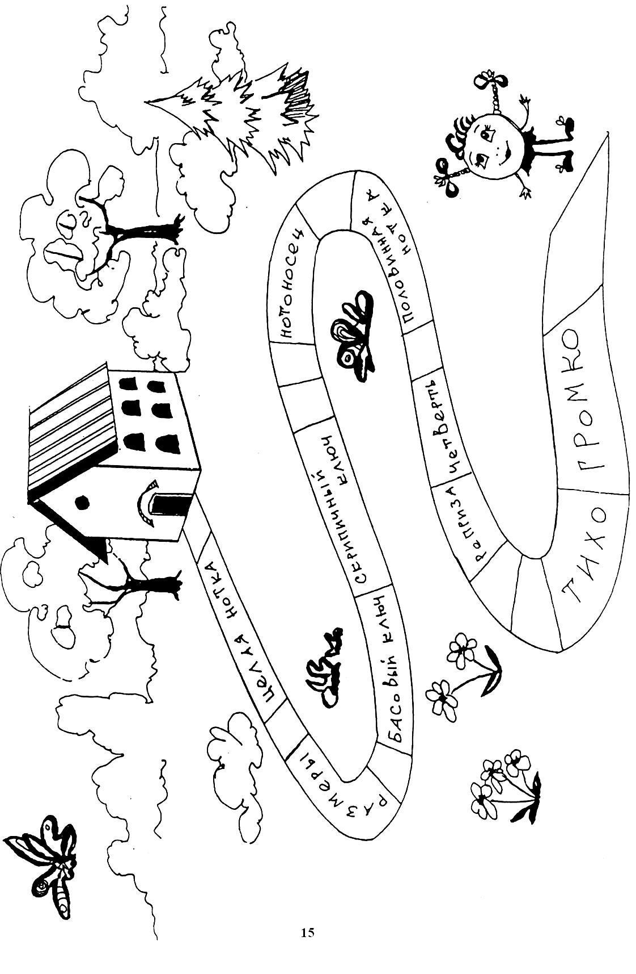

Вед. I
- Домисолька, путь открыт, ты можешь возвращаться домой.
Домисолька
- Мне с вами так весело, можно я останусь?
Вед. II
- Конечно.
Домисолька
- Ура! Я только открою ставни в своем домике.
Ставни домика открываем, а там записка от Королевы Музыки:
"ДОРОГИЕ РЕБЯТА! Я ЗНАЮ, ВЫ МНОГОМУ НАУЧИЛИСЬ, ПОЛЮБИЛИ МУЗЫКУ И ДОСТОЙНЫ ЗВАНИЯ МУЗЫКАНТА! Я ДЛЯ ВАС ПРИГОТОВИЛА ПОДАРКИ, ОНИ В СУНДУКЕ, А КЛЮЧ ОТ СУНДУКА МУЗЫКАЛЬНЫЙ. ОТГАДАЙТЕ ЗАГАДКИ О НОТКАХ, ПРОПОЙТЕ ИХ И СУНДУК ОТКРОЕТСЯ. ЖЕЛАЮ УДАЧИ.
ВАША КОРОЛЕВА МУЗЫКИ!

Вед. I показывает карточки с предметами, дети отгадывают какая нота в них «спряталась».
Вед. II крепит нотку магнитами к доске. Затем все вместе поем то, что получилось. Когда мотив исполним уверенно, сундук с подарками откроется.
Вед. I
- Но прежде, чем вы получите подарки, мы, учителя, хотим взять с вас клятву. Выходите на сцену, в торжественной обстановке мы вас послушаем.

КЛЯТВА.
Мы клянемся каждый день,
Без подсказки мамы,
Одолев любую лень
Заниматься гаммой!

Хорошенько все учить,
Никаких капризов,
Гамме должен уступить
Даже телевизор.

И пускай идут года,
Листопады кружатся,
Мы клянемся, никогда
Не расстаться с музыкой.
Клянемся! Клянемся! Клянемся!

РАЗДАЧА ПОДАРКОВ – нотные сборники, сладости.

Ведущие. Наш праздник подошел к концу. До новых встреч!

